**Efektivitas penggunaan trainer SISTEM KEMUDI UNTUK pembelajaran praktEK TEKNIK KENDARAAN RINGAN PADA SMK DI KOTA MAKASSAR**

oleh : Udding

Pendidikan Teknologi dan Kejuruan

Pada Kekhususan Pendidikan Teknik Kendaraan Ringan

PPs, Universitas Negeri Makassar, Makassar

Uddinsareta@gmail.com

Abstract

*The study aims at examining (i) the effectiveness of using light vehicle steering system trainer on practice learning to the students at SMK Gunung Sari 1 in Makassar, (2) the improvement of students` learning result by using light vehicle steering syistem trainer as practice learning media at SMK Gunung Sari 1 in makassar, and (3) the difference of learning result improvement between the use of light vehicle steering system trainer learning media and the use of convetional learning media on media on practice learning at SMK Gunung Sari 1 in Makassar. The study is quasi-experiment. The study employed Nonequivalent Control Group Design. The study was conducted at SMK Gunung Sari 1 in makassar. The subjects of the study were all of class XIA and class XIB students Majoring in Light Vehicle with the total of 30 students. The instruments used in the study were multiple choice for (theory) and practice test. The results of study reveal that the analysis result which related of the use of light vehicle steering system trainer was effective when it was used in practice learning for students at SMK Gunung Sari 1 in Makassar based on the result of learning mastery of students by 93%* ***,*** *there is improvement of students`learning result by using light vehicle steering system trainer with the average 81.66, the differences of the mean scores of students` learning improvement without using the trainer is 75/53; whereas using the trainer is 81.66.*

1. **Pendahuluan**

Pembangunan pendidikan nasional senantiasa didasarkan pada tujuan negara Indonesia yang tertuang dalam Pembukaan UUD 1945 alinea ke-4 dijelaskan bahwa Negara Indonesia yang melindungi segenap bangsa Indonesia dan seluruh tumpah darah Indonesia, dan untuk memajukan kesejahteaan umum, mencerdaskan kehidupan bangsa, dan ikut melaksanakan ketertiban dunia yang berdasarkan kemerdekaan, perdamaian abadi dan keadilan soasial. Hal ini juga dijabarkan pada pasal 31 ayat 5 UUD 1945 dan perubahannya yang berbunyi “Pemerintah memajukan ilmu pengetahuan dan teknologi dengan menjunjung tinggi nilai-nilai agama dan persatuan bangsa untuk kemajuan peradaban serta kesejahteraan umat manusia”.

Pendidikan kejuruan seharusnya memperhatikan kualitas praktek karena merupakan pondasi cikal bakal calon tenaga kerja yang handal, maka pembelajaran praktek di sekolah sebaiknya diawali dengan dasar yang kuat dan benar, dapat memberikan keterampilan yang bermutu tinggi dengan kompetensi kunci, yaitu kemampuan: berpikir logis, berkomunikasi, bekerjasama, menggunakan data dan informasi, dan menggunakan Iptek.Hal ini dimaksudkan bahwa lulusan SMK Gunung Sari 1 Makassar paling tidak memiliki kompetensi dasar yang dibutuhkan oleh dunia usaha dan industri.

Berkaitan dengan hal tersebut di atas, harapan terhadap SMK Gunung Sari 1 Makassar untuk mempersiapkan dan menghasilkan sumber daya manusia yang berkualitas cukup besar, tetapi harapan tersebut masih belum menjadi kenyataan. Hasil dari dunia pendidikan berupa lulusan SMK Gunung Sari 1 Makassar yang memang dipersiapkan untuk segera memasuki dunia kerja masih jauh dari harapan, sebab setelah peneliti melakukan survei awal di SMK Gunung Sari 1 Makassar masih banyak hasil belajar siswa yang belum memenuhi standar kriteria ketuntasan minimal (KKM) yang direncanakan yaitu nilai 75 untuk mata diklat kejuruan pada praktek “Pembelajaran praktek perbaikan sistem kemudi kendaraan ringan” (dokumen guru bidang studi).

Charles Prosses dalam Djojonegoro (1998) mengemukakan:

“a) pendidikan kejuruan akan efektif bilamana mampu memberikan bekal kemampuan minimal yang dibutuhkan di dunia kerja (sebagai standar minimal profesi), sehingga mudah adaptif dan mudah pengembangannya; b) pendidikan kejuruan akan efektif bilamana dalam latihan kerja atau dalam pengerjaan tugas sudah dibiasakan pada kondosi nyata nantinya; c) pendidikan kejuruan akan efektif apabila memperhatikan kondisi pasar kerja; d) pendidikan kejuruan akan efektif apabila sumber data yang dipergunakan untuk menentukan program pendidikan didasarkan atas pengalaman nyata pekerjaan di lapangan”.

Menurut Prosser tersebut di atas, pendidikan kejuruan yang mampu memberikan kemampuan minimal yang dibutuhkan dunia kerja berarti bahwa lulusan SMK paling tidak memiliki kompetensi dasar yang dibutuhkan dunia kerja. Selanjutnya menurut Prosser bahwa pendidikan kejuruan akan efektif apabila memperhatikan kondisi dasar kerja dan sumber data yang dipergunakan untuk menentukan program pendidikan yang didasarkan atas pengalaman nyata pekerjaan di lapangan. Praktek sistem kemudi kendaraan ringan di SMK Gunung Sari 1 Makassar masih kurang efektif dikarenakan siswa masih kurang aktif dan kurang bergairah. Hal ini dibuktikan dengan hasil tes hasil belajar siswa yang pencapaiannya hanya sekitar 57% memenuhi KKM 7,50. Pencapaian hasil belajar sisiwa yang kurang memenuhi standar KKM tersebut bisa disebabkan guru kekurangan media pembelajaran yang praktis dan mudah diterapkan dalam proses praktek di *workshop*. Penggunaan media pembelajaran sistem kemudi Teknik Kendaraan Ringan di SMK Gunung Sari 1 Makassar yang belum sesuai dengan karakteristik standar kompetensi pada sistem kemudi teknik kendaraan ringan yang menuntut keaktifan siswa dalam proses pembelajaran praktek.Penggunaan *trainer* sistem kemudi kendaraan ringan ini dapat diaplikasikan sesuai standar kompetensi keahlian perbaikan Sistem kemudi mobil pada kurikulum KTSP tahun 2006 dengan pengembangan spektrum kurikulum 2009 di kelas XI kompetensi keahlian teknik kendaraan ringan semester III SMK Gunung Sari 1 Makassar.

Berdasarkan fakta di atas, tampak jelas bahwa penggunaan media pembelajaran *trainer* sistem kemudi kendaraan ringan dapat meningkatkan hasil belajar praktek siswa, sehingga peneliti ingin membuktikan apakah penggunaan *trainer* sistem kemudi pada pembelajaran praktek sistem kemudi kendaraan ringan dapat efektif dengan melakukan suatu penelitian. Harapan peneliti pada penelitian ini dapat menjadi solusi atas permasalahan hasil belajar yang berbasis praktek dengan menggunakan media pembelajaran *trainer* sistem kemudi*,* sehingga dalam pelaksanaan praktek bersifat kreatif dan inovatif dengan pemanfaatan teknologi.

Efektivitas berasal dari kata efektif, dalam Kamus Besar Bahasa Indonesia (KBBI) yang berarti :1) ada efeknya (akibatnya, pengaruhnya, kesannya); 2) manjur atau mujarab; 3) dapat membawa hasil; berhasil guna. Menurut asal istilah bahwa efektivitas selalu berkaitan dengan hasil yang diharapkan dengan hasil yang telah dicapai. Menurut (Peter Salim, 1991: 33) Efektivitas adalah adanya kesesuaian antara orang yang melaksanakan tugas dengan sasaran yang dituju dan bagaimana suatu organisasi berhasil mendapatkan dan memanfaatkan sumber daya dalam usaha mewujudkan tujuan operasional. Berdasarkan pengertian tersebut, dapat dikemukakan bahwa efektivitas berkaitan dengan terlaksananya semua tugas pokok, tercapainya tujuan, ketepatan waktu, dan partisipasi aktif dari anggota.

Menurut Arsyad (2011: 72-74) media berasal dari bahasa latin *medius* yang secara harfiah berarti ‘tengah’,’perantara’ atau ‘pengantar’. Dalam bahasa Arab, media adalah perantara atau pengantar pesan dari pengirim kepada penerima pesan.

Menurut kamus bahasa inggris 2.04 arti kata *trainer* yakni pelatih atau orang yang melatih, definisi secara luasnya adalah pelatihan yang diperuntukkan bagi orang (guru) yang diharapkan setelah selesai pelatihan mampu menjadi pelatih dan mampu mengajarkan materi pelatihan tersebut kepada orang lain (siswa). Jadi trainer yang dimaksud adalah satu simulator terdiri dari satu atau lebih pesawat /mesin yang ditempatkan guna menirukan kondisi dari keadaan sebenarnya.

Fungsi sistem kemudi adalah untuk mengatur arah kendaraan dengan cara membelokkan roda depan. Bila roda kemudi diputar *steering column* akan meneruskan tenaga putarnya ke *steering gear*. *Steering gear* memperbesar tenaga putar ini sehingga dihasilkan momen yang lebih besar untuk menggerakkan roda depan melalui *steering linkage*.

Pada umumnya sistem kemudi terdiri dari tiga bagian utama: Menurut Novriza (2011:4-9) bagian utama sistem kemudi yaitu:

1. *Steeringcoloumn,*

*Steering coloumn* terdiri dari dari main *shaft* yang meneruskan putaran roda kemudi ke *steering gear*, dan *coloumn tube* yang mengikat main *shaft* ke body. Ujung atas dari main *shaft* dibuat meruncing dan bergerigi dan roda kemudi diikatkan pada tempat tersebut dengan mur. *Steering coloumn* juga merupakan mekanisme penyerap energi yang menyerap gaya dorong dari pengemudi pada saat terjadinya tabrakan. *Steering coloum* dipasang pada body melalui *bracket coloumn tipe breakaway* sehingga steering *coloumn* dapat bergeser turun pada saat terjadinya tabrakan. Bagian bawah main *shaf*t dihubungkan pada *steering gear* melalui *flexible joint* atau *universal joint* yang berfungsi untuk memperkecil kejutan yang diakibatkan oleh keadaan jalan dari *streeing g*ear ke roda kemudi.Disamping mekanisme penyerap energi, pada *steering coloumn* kendaraan tertentu terdapat sistem kontrol kemudi. Misalnya mekanisme *steering lock* untuk mengunci *main shaft,* mekanisme *tilt steering* untukmemungkinkan pengemudi menyetel posisi vertikal roda kemudi, *telescopic steering* mengatur panjang *main shaft,* agar diperoleh posisi yang sesuai dansebagainya.

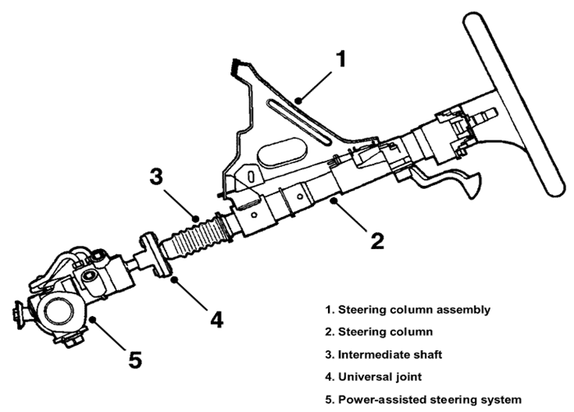

Gambar. 2.1. Konstruksi *Steering Column*

Keterangan:

1. Steering column assembly
2. Steering column
3. Intermediate shaft
4. Universal joint
5. *Steering Gear*

*Steering Gear* berfungsi untuk mengarahkan roda depan melalui *Steering Lingkage* dan dalam waktu yang bersamaan juga berfungsi sebagai gigi reduksi untuk meningkatkan momen agar kemudi menjadi ringan. *Steering gear* terdiri atas beberapa *type* yaitu *type Worm and Sector Rollor, type* *Screw Pin,*  *type recirculating ball dan type rack and pinion,* akan tetapi yang banyak di gunakan adalah *type recirculating ball dan rack and pinion*. Berat ringannya kemudi ditentukan oleh besar kecilnya perbandingan *steering gear* dan umumnya berkisar antara 18 sampai 20:1. Perbandingan *steering gear* yang semakin besar akan menyebabkan kemudi semakin ringan dengan jumlah putaran yang lebih banyak untuk sudut belok yang sama.

Untuk *tipe recirculating ball*

Perbandingan *steering gear* – $\frac{Jumlah putaran pada roda kemudi (derajat)}{Jumlah gerakan Pit man arm (derajat)}$

Untuk *tipe rack and pinion*

Perbandingan *steering gear* –

$$\frac{Jumlah putaran pada roda kemudi (derajat)}{Besarnya sudut belok depan \left(derajat\right))}$$

Selain untuk mengarahkan roda depan, *steering gear* juga berfungsi sebagai gigi reduksi untuk meningkatkan momen agar kemudi menjadi ringan. Untuk itu diperlukan perbandingan reduksi yang disebut perbandingan ***Steering Gear***, Perbandingan yang semakin besar akan menyebabkan kemudi menjadi semakin ringan, tetapi jumlah putarannya akan bertambah banyak, untuk sudut belok yang sama.



Gambar. 2.2 *tipe recirculating ball*

Keterangan :

Lengan pitman

Sektor

Baut kemudi

Bantalan peluru

Mur kemudi

Peluru

Batang kemudi

3. *Steering Lingkage.*

*Steering lingkage* terdiri dari *rod* dan *arm* yang meneruskan tenaga gerak dari *steering gear* ke roda depan. Walaupun mobil bergerak naik turun, gerakan roda kemudi harus diteruskan ke roda depan dengan sangat tepat setiap saat. Ada beberapa tipe *steering lingkage* dan konstruksi *joint* yang dirancang untuk tujuan

tersebut. Bentuk yang tepat sangat mempengaruhi kestabilan pengendaraan . *Steering lingkage* untuk tipe suspensi rigid terdiri dari *pitman, drag link,*

*kunckle arm, tie rod* dan *rod end*. *Tie rod* mempunyai pipa untuk menyetel *rod*. Sedangkan *steering lingkage* untuk tipe suspensi independen terdapat *tie rod* yang disambungkan dengan *relay rod*. Sebuah pipa dipasang diantara *tie rod* dan *tie rod end* untuk menyetel panjang *rod* (Novriza, 2011: 60).

1. *Steering linkage* untuk *suspensi rigid*

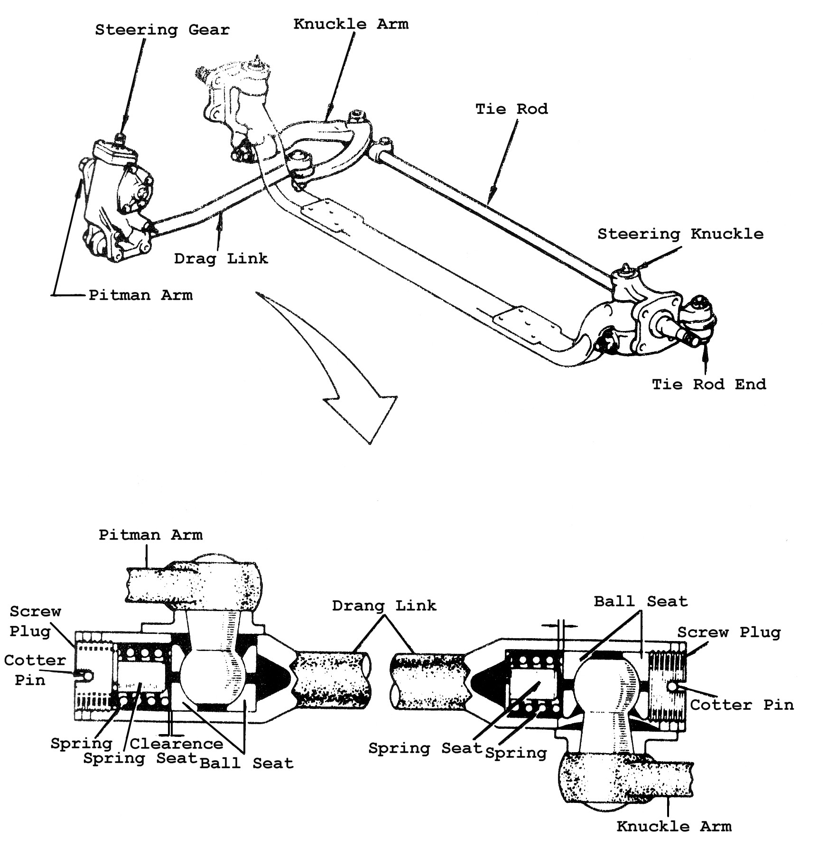

Gambar 2.3 *Steering linkage suspensi rigid*

1. **Metode**

Penelitian ini termasuk dalam jenis penelitian *quasi eksperiment* (eksperimen semu)*.*Yang merupakan salah satu jenis penelitian *ekperiment.* Peneliti memilih jenis penelitian eksperimen semu karena untuk menerapkan tindakan berupa penggunaan media pembelajaran *trainer* sistem kemudi teknik kendaraan ringan terkait dengan peningkatan hasil belajarnya.

Lokasi yang digunakan untuk penelitian ini yaitu di SMK Gunung Sari 1 Makassar. Selanjutnya waktu penelitian dilaksanakan Insya Allah mulai bulan Februari 2016 – April 2016.

Desain penelitian yang digunakan pada penelitian ini yaitu desain *Quasi Experimen* (eksperimen semu) dengan pendekatan metode *Nonrandomized Control Group Prestest-Posttest Design* (Sugiyono, 2013: 69).

Subjek dalam penelitian ini adalah siswa Jurusan Teknik Kendaraan Ringan kelas XIA dan kelas XIB SMK Gunung Sari 1 Makassar tahun ajaran 2015/2016 yang berjumlah 30 orang. Sebaran subjek penelitian ini dapat dilihat pada Tabel 3.2 berikut.

Tabel 3.2 Sebaran Jumlah Siswa Jurusan Teknik Kendaraan Ringan kelas XIA dan kelas XIB SMK Gunung Sari 1 Makassar

|  |  |  |
| --- | --- | --- |
| Jurusan | Kelas | Jumlah |
| Teknik Kendaraan Ringan | XIA | 15 |
| XIB | 15 |
| Jumlah | | 30 |

Beberapa definisi operasional yang peneliti dapat disimpulkan pada penelitian ini adalah sebagai berikut:

1. Efektivitas dalam penelitian ini adalah skor seberapa jauh tercapai suatu tujuan yang terlebih dahulu ditentukan untuk menyatakan seberapa jauh target telah tercapai. Tujuan yang tercapai dimaksud terkait peningkatan hasil belajar siswa setelah diberi pembelajaran media *trainer* sistem kemudi teknik kendaraan ringan.
2. Hasil belajar yang dimaksud adalah skor kemampuan belajar siswa setelah diberi pembelajaran media *trainer* sistem kemudi kendaraan ringan yang dapat diukur pada aspek kognitif, dan psikomotoriknya.
3. Efektivitas penggunaan media trainer sistem kendaraan ringan yang dimaksud sebagai skor keberhasilan yang tercapai setelah penggunaan media pembelajaran tersebut. Keberhasilan jurusan teknik kendaraan ringan siswa kelas XIA dan XIB yang mampu memperoleh nilai di atas KKM 75% dari jumlah siswa yang ada di kelas tersebut.

Ada beberapa instrumen yang digunakan pada penelitian ini adalah sebagai berikut:

1. Tes Pilihan Ganda

Tes pilihan ganda ini digunakan untuk mengetahui efektivitas hasil belajar siswa yang diberikan pada dua kelompok yaitu kelompok eksperimen dan kelompok kontrol. Tes pilihan ganda ini jumlah opsion pilihan 5 (a, b, c, d, dan e) dan dilaksanakan pada awal dan akhir pembelajaran (*pre-test* dan *post-test*).

1. Lembar Observasi

Peneliti menggunakan lembar observasi baik observasi tak berstruktur maupun observasi berstruktur yang kemudian dijelaskan berikut.

1. Lembar observasi tak berstruktur ini dilakukan oleh pengamat pada peneliti memberikan materi pembelajaran praktek, pengamat dalam hal ini bukan peneliti tetapi teman yang diminta bantuan sebagai pengamat.
2. Lembar observasi berstruktur ini dilakukan oleh pengamat dengan menggunakan pedoman observasi yang dibuat oleh peneliti dari awal, sehingga memudahkan dalam pengambilan data/informasi terkait hasil belajar siswa.
3. Pedoman Dokumentasi

Pedoman dokumentasi dalam penelitian ini bisa berupa daftar-daftar terkait data populasi, data siswa dan guru, foto pelaksanaan selama penelitian dan hasil pekerjaan siswa selama pembelajaran.

Teknik pengumpulan data yang digunakan dalam penelitian ini adalah tes, observasi, dan dokumentasi. Teknik pengunpulan data berupa tes yang digunakan adalah teknik tes kognitif dan tes psikomotorik (keterampilan). Selanjutnya untuk teknik tes kognitif digunakan tes soal pilihan ganda terkait hasil belajarnya sedangkan tes psikomotoriknya berupa lembar penilaian langsung yang dibuat oleh pengajar saat praktek. Pengumpulan data tersebut dilakukan sebelum diberi perlakuan yaitu hasil belajar *pre-test* dan pengumpulan sesudah diberi perlakuan yaitu hasil belajar *post-test* pada aspek kognitif dan psikomotoriknya. Nilai ketuntasan kompetensi pengetahuan dan keterampilan dituangkan dalam bentuk angka dan huruf. Ketuntasan belajar untuk pengetahuan ditetapkan dengan skor rerata 70 (Kurikulum KTSP 2006) bagi kelas XIA, dan kelas XIB yang ekuivalen dengan huruf A hingga D.

Data hasil validasi para ahli dianalisis dengan mempertimbangkan penilaian, masukan, komentar, dan saran-saran dari validator. Hasil analisis tersebut sebagai pedoman untuk merevisi instrumen yang masih mendapat penilaian kurang. Beberapa pakar (Lawshe), Martuza dalam Ruslan (2009: 19) membahas metode statistika menentukan validasi isi dan reliabilitas menyeluruh daru suatu tes melalui penilaian pakar. Relevansi ke dua pakar secara menyeluruh merupakan validasi isi Gregory dalam Ruslan (2009: 19). Model kesepakatan antar validator dapat disajikan pada

*20*. Kaidah pengujian: Jika p > α 0,05, maka H0 diterima dan jika p ≤ α 0,05, maka H0 ditolak.

1. Uji Homogenitas

Uji homogenitas digunakan untuk mengetahui bahwa dua atau lebih kelompok data sampel berasal dari populasi yang memiliki variansi yang sama. Hipotesis statistik yang digunakan pada uji homogenitas adalah:

H0 :  (data kelompok eksperimen dan kontrol mempunyai variansi yang homogen).

H1:  (data kelompok eksperimen dan kontrol tidak mempunyai variansi yang homogen).

Kaidah pengujian: Jika p > α 0,05, maka H0 diterima dan jika p ≤ α 0,05, maka H0 ditolak. Selanjutnya untuk mendapatkan data empirik di lapangan terkait dengan hasil belajar siswa dengan menggunakan analisis reliabilitas (*analysis reliability*) *Alpha Cronbach* dengan bantuan *microsoft exel, program SPSS Version 2, dan TAP (Test Analysis Program)*

1. **Hasil dan Pembahasan**

Penilaian validitas perangkat pembelajaran yang dilakukan oleh dua validator dianalisis secara deskriptif. Validasi yang dilakukan mencakup semua aspek dan kriteria dari setiap instrumen. Hasil penilaian validasi perangkat pembelajaran dapat dilihat pada Tabel 4.1.

Tabel 4.1 Hasil analisis validasi perangkat pembelajaran

|  |  |  |
| --- | --- | --- |
| No | Perangkat Pembelajaran | Keterangan |
| 1. | Rencana pelaksanaan Pembelajaran (RPP) | Sangat Valid |
| 2. | Tes *Pretest* dan *Postest* Teori Kejuruan | Sangat Valid |
| 3. | Tes *Pretest* dan *Postest* Praktek Kejuruan | Sangat Valid |

Berdasarkan Tabel 4.1 di atas menunjukkan hasil *rater*/penilai dua validator terhadap perangkat pembelajaran. Hasil *rater* dua validator menilai perangkat pembelajaran tersebut dengan sangat valid. Hal ini menunjukkan bahwa instrumen yang peneliti buat terkategori layak digunakan untuk melihat efektivitas penggunaan *trainer* sistem kemudi pada pembelajaran praktek teknik kendaraan ringan di SMK Gunung Sari 1 Makassar.

Dengan demikian, instrumen yang peneliti buat sudah bisa dijadikan instrumen final walaupun dengan revisi kecil.

1. Hasil Belajar Siswa

Validasi terhadap instrumen soal pilihan ganda dilakukan untuk mengetahui valid atau tidaknya soal yang akan digunakan dalam menjaring data hasil belajar siswa. Validasi ini digunakan untuk mengetahui seberapa jauh butir-butir instrumen tersebut dalam mengukur indikator-indikator dari tiap kompetensi. Tes hasil belajar siswa diperoleh dari tes teori kejuruan dan tes praktek kejuruan.

1. Tes Teori Kejuruan

Indikator hasil belajar tes teori kejuruan yang divalidasi isi meliputi: Materi, Bahasa, Konstruksi dan Waktu. Hasil analisis instrumen tes pilihan ganda tersebut menunjukkan nilai rata-rata 4,00. Sehingga disimpulkan bahwa tes teori kejuruan siswa untuk mata pelajaran sistem kemudi teknik kendaraan ringan masuk dalam kategori sangat valid dan layak untuk digunakan.

1. Tes Praktek Kejuruan

Indikator yang diperhatikan dalam memvalidasi hasil belajar tes teori kejuruan meliputi Petunjuk, Cakupan dan Bahasa. Hasil analisis validasi menunjukkan nilai rata-rata 4,00. Sehingga disimpulkan bahwa tes praktek kejuruan siswa untuk mata pelajaran sistem kemudi teknik kendaraan ringan masuk dalam kategori sangat valid dan layak untuk digunakan.

Data hasil belajar siswa diperoleh setelah melakukan tes sebanyak dua kali, yaitu *pretest* dan *posttest*. Tes kemampuan awal (*pre-test*) merupakan tes yang diberikan kepada siswa pada kelas eksperimen maupun kelas kontrol sebelum diberikan perlakuan penggunaan *trainer* pada kelas eksperimen dan pembelajaran konvensional pada kelas kontrol. Tes ini digunakan untuk mengetahui kemampuan awal siswa pada masing-masing kelompok apakah layak untuk diperbandingkan atau tidak. Tes kemampuan akhir (*post-test*) merupakan tes yang diberikan kepada siswa baik kelas eksperimen maupun kelas kontrol setelah diberi perlakuan. Data ini bertujuan untuk mengetahui hasil kemampuan akhir siswa pada kelas eksperimen dan kelas kontrol setelah mendapat perlakuan yang berbeda dalam penyampaian materi.

Uji Normalitas data dihitung menggunakan bantuan *SPSS 20.0* yaitu uji *Kolmogorov-Smirnov*. Hasil analisis uji normalitas hasil belajar siswa pada kelas eksperimen dan kelas kontrol.

Nilai probabilitas *Asymp. Sig. (2 - tailed)* = 0,05 dan α/2 = 0,05/2 = 0,025 membandingkan (sig.) dengan taraf signifikan (α) dari Tabel statistik nilai sig. 0,055 dan ternyata sig. = 0,055 > 0,025 pada kelas eksperimen, maka H0 diterima sehingga data berdistribusi normal, begitupun pada kelas kontrol sig. =0,133. Hal ini menunjukkan bahwa data yang diperoleh dari tes hasil belajar pada kelas eksperimen dan kelas kontrol berasal dari populasi yang berdistribusi normal, maka uji statistik parametrik dapat digunakan pada penelitian ini.

1. **Uji Homogenitas Data**

Uji homogenitas data dimaksudkan untuk menguji apakah data hasil *pretest* serta *posttest* dari kelas eksperimen dan kelas kontrol homogen atau tidak. Suatu distribusi dikatakan homogen jika taraf signifikansinya lebih besar dari 0,05 sedangkan taraf signifikansi kurang dari 0,05 maka distribusi dikatakan tidak homogen.

1. **Uji Hipotesis**

Berdasarkan hasil pengujian normalitas dan homogenitas *varians* maka dilakukan pengujian statistik untuk menguji hipotesis. Uji hipotesis yang digunakan dalam penelitian ini adalah uji statistik parametrik, yaitu menggunakan *Independent Sample t-test*. Uji ini digunakan untuk mengambil keputusan apakah hipotesis yang diajukan diterima atau ditolak.

Hasil Pengujian Hipotesis Hasil Belajar Siswa, setelah data terbukti normal dan homogen, maka dilakukan uji t pada hasil *pretest* untuk mengetahui kemampuan awal siswa pada kelas eksperimen dan kelas kontrol. Hasil analisis uji t dapat dilihat pada tabel 4.8. Tabel tersebut menunjukkan hasil *Sig. (2-tailed)* adalah 0,091 yang artinya lebih besar dari 0,05 sehingga dapat dikatakan kemampuan awal siswa pada kelas eksperimen dan kelas kontrol pada mata pelajaran sistem kemudi teknik kendaraan ringan adalah sama, sehingga kedua kelas layak untuk dibandingkan.

Keterlibatan siswa dalam pembelajaran dengan cara penggunaan *trainer* pada mata pelajaran sistem kemudi teknik kendaraan ringan dapat mengefektifkan siswa untuk belajar. Siswa tidak hanya menerima materi dari guru melainkan siswa juga berusaha menggali dan mengembangkan sendiri. Sehingga hasil belajar siswa pada kelas eksperimen lebih tinggi dari kelas kontrol. Hal ini dapat dilihat dari distribusi nilai hasil belajar siswa.

Hasil belajar siswa setelah penggunaan *trainer* pada mata pelajaran sistem kemudi mengalami peningkatan. Terlihat dari ketuntasan hasil belajar siswa sebesar 93% setelah menggunakan *trainer*, sehingga dapat dikatakan bahwa penggunaan *trainer* pada mata pelajaran sistem kemudi efektif digunakan.

Perbedaan distribusi pengaktegorian pada kelas eksperimen berada pada dan rata-rata nilai hasil belajar *posttest* siswa untuk kelas eksperimen yang diajar dengan penggunaan *trainer* rata-rata hasil belajar 81,66 sedangkan pada kelas tanpa menggunakan *tariner* sebesar 75,53. Data ini didukung oleh nilai ketuntasan hasil belajar siswa pada penggunaan *trainer* sebesar 93 % sedangkan tanpa menggunakan *trainer* sebesar 60%. Data tersebut menunjukkan terdapat peningkatan hasil belajar siswa yang cukup signifikan pada kelas eksperimen yang menggunakan media *trainer* pada mata pelajaran sistem kemudi teknik kendaraan ringan.

Berdasarkan data rata-rata hasil belajar dan data ketuntasan hasil belajar siswa dengan menggunakan *trainer* dan tanpa *trainer*. Maka dapat disimpulkan terdapat perbedaan peningkatan hasil belajar siswa. Hasil penelitian Ida yang dilakukan di SMK Negeri 2 Pengasih, Kulon Progo Yogyakarta, pada jurusan Teknik Elektronika Industri diperoleh hasil uji pemakaian oleh siswa diperoleh 86,68%, sehingga dapat disimpulkan bahwa *trainer* mikrokontroller Atmega 16 layak digunakan sebagai media pembelajaran di SMK Negeri 2 Pengasih atau media pembelajaran tersebut dapat meningkatkan hasil belajar siswa.

1. **Simpulan dan Saran**

Simpulan dalam artikel ini adalah sebagai berikut:

1. Penggunaan *trainer* sistem kemudi kendaraan ringan efektif digunakan untuk pembelajaran praktek siswa SMK Gunung Sari 1 Makassar, dilihat dari ketuntasan hasil belajar siswa sebesar 93%
2. Terdapat peningkatan hasil belajar siswa dengan menggunakan media pembelajaran *trainer* sistem kemudi teknik kendaraan ringan, dilihat dari rata-rata hasil belajar siswa diperoleh yaitu 81,66
3. Rata-rata peningkatan hasil belajar siswa sebesar 75,53 tanpa menggunakan *trainer* dan 81,66 dengan menggunakan *trainer.*

Saran dalam artikel ini adalah sebagai berikut:

1. Guru dapat menerapkan media pembelajaran *trainer* pada mata pelajaran praktek lainnya.
2. Dengan adanya pengunaan media pembelajaran *trainer* ini diharapkan muncul lebih banyak lagi media-media yang mungkin dapat digunakan pada mata pelajaran praktek
3. Sebagai bahan perbandingan jika sekiranya ada peneliti selanjutnya yang akan mengintegrasikan media dengan model-model pembelajaran yang dapat digabungkan untuk meningkatkan hasil belajar siswa.

**DAFTAR PUSTAKA**

AECT. 1977. *The definision of educational technology*. Washington, DC: Association for Educational Communication and Technology.

Ali, Muhammad. 2009. *Pendidikan untuk Pembangunan Nasional*. PT. Grasindo.

Arikunto, Suharsimi. 2006. *Prosedur Penelitian Suatu Pendekatan Praktik*. Jakarta: PT. Rineka Cipta.

Arsyad, A. 2011. *Media Pembelajaran*. Jakarta: Rajagrafindo Persada.

Djojonegoro, Wardiman. 1998. *Pengembangan Sumber Daya Manusia melalui Sekolah Menengah Kejuruan*. Jakarta.

Furqon. 2002.*Statistika Terapan Untuk Penelitian*. Bandung: Alfabeta.

Gafur, Abdul. 1979. *Pemilihan Media Didalam Proses Belajar*. Yogyakarta: Yayasan Penerbit FKIS IKIP Yogyakarta.

------. 2012. *Desain Pembelajaran: Konsep, Model, dan Aplikasinya dalam Perencanaan pelaksanaan pembelajaran*. Yogyakarta: Ombak.

Gagne, Robert M. 1977. *The condition of learning*. New York: Holt Rinehart & Winston.

Hamalik, Oemar. 2008. *Dasar-dasar Pengembangan Materi Pembelajaran*. Bandung: Rosdakrya.

<http://www.pelatihan-sdm.net/training-of-trainer>. Di akses tanggal 16 februari 2016.

http://www.kamus bahasa inggris online_2.04.zip - ZIP archive, unpacked size 2.795.814 bytes. Di akses tanggal 16 februari 2016.

Makhun, Johar. 2012. *Pendidikan Kejuruan, (Online),*

Ni Nyoman Parwati dan I Nengah Suparta. 2012. *Jurnal,Pelatihan Mendesain Media Pembelajaran Menggunakan Model Dick And Carey Bagi Guru-Guru Di Kecamatan Penebel*, Fmipa/Jurusan Pendidikan Matematika. Lembaga Pengabdian Kepada Masyarakat Universitas Pendidikan Ganesh.Novriza. 2011. *Memperbaiki Sistem Kemudi.* Medan.

Peraturan Pemerintah Republik Indonesia Nomor 17 Tahun 2010 *tentang pengelolaan dan penyelenggaraan pendidikan.*

Peter Salim. (1991). *Kamus Besar Bahasa Indonesia*. Jakarta: Balai Pustaka.

Toyota. 1996. *Training Manual Chasis Group Step 2.* Jakarta: PT. Toyota Astra Motor

Ruslan. 2009. Validitas Isi. Buletin *Pa`baritta* Nomor 10 Tahun IV September 2009. 19

Schramm. (1973). *Media besar media kecil: alat dan teknologi pengajaran. (terjemahan Abdul Gafur)*. Semarang: Institue Press.

Setyosari punaji dan Sihkabuden. 2005. *Media Pembelajaran*. Penerbit Elanga Mas. Malang.

Sukardi.2003. *Metodologi Penelitian Pendidikan*.Jakarta: Bumi Aksara.

Sudjana, N. 2005. Dasar Proses Belajar Mengajar. Bandung: Sinar Baru Algesindo.

Sugiyono. 2013. Metode penelitian kuantitatif kualitatif dan R&D. Bandung: Alfabeta.

Sujud, Asnawi. 1990. *Pengantar Efektivitas. Ujung Pandang*, IKIP Ujung Pandang Press.

Steers, M.Richard. 1985. *Efektivitas Organisasi*. Jakarta. Erlangga. Diunduh dari eprints.uny.id/13816/1/SKRIPSI_R..

Undang-Undang Nomor 20 Tahun 2003 *Tentang Sistem Pendidikan Nasional*.

Walpole, Ronald E,.1995. *Pengantar Statistika Edisi ke-3*.Jakarta. Gramedia Pustaka Utama.

Warsito, Wojo,dkk. 1991. *Kamus Lengkap Bahasa Inggris*.Bandung. Hasta.